Si riporta di seguito la procedura per registrarsi al **primo accesso**.

1. Collegarsi al sito dell’Istituto [www.istitutocomprensivodiolginate.gov.it](http://www.istitutocomprensivodiolginate.gov.it)
2. Dalla home del sito cliccare su “Log in”

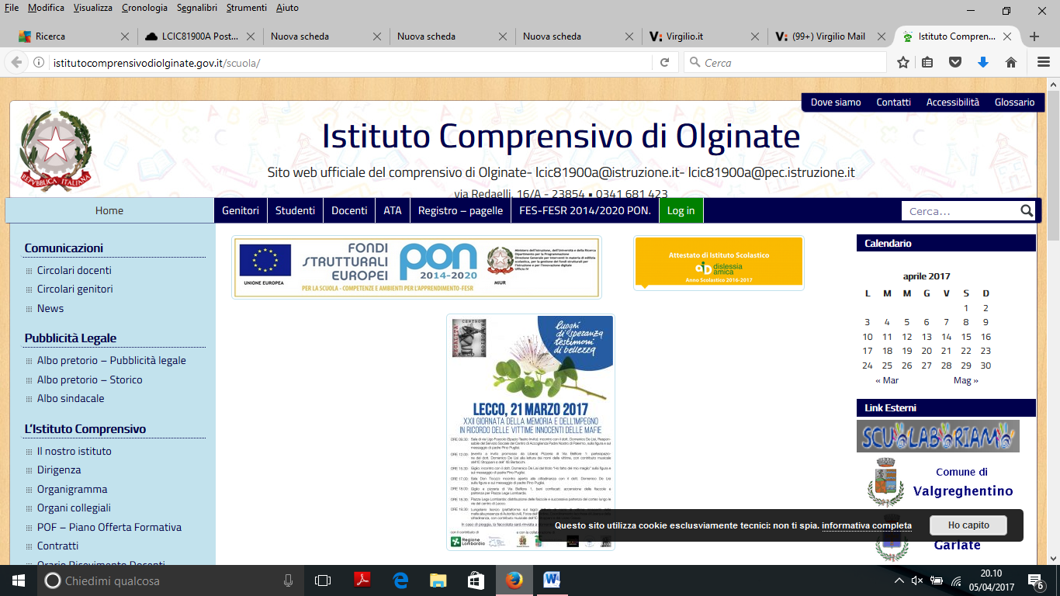

1. Inserire il proprio nome utente che è nome.cognome

Ad esempio per la preside Mariapia Riva il nome utente è mariapia.riva

1. A questo punto bisogna cliccare su “password dimenticata”

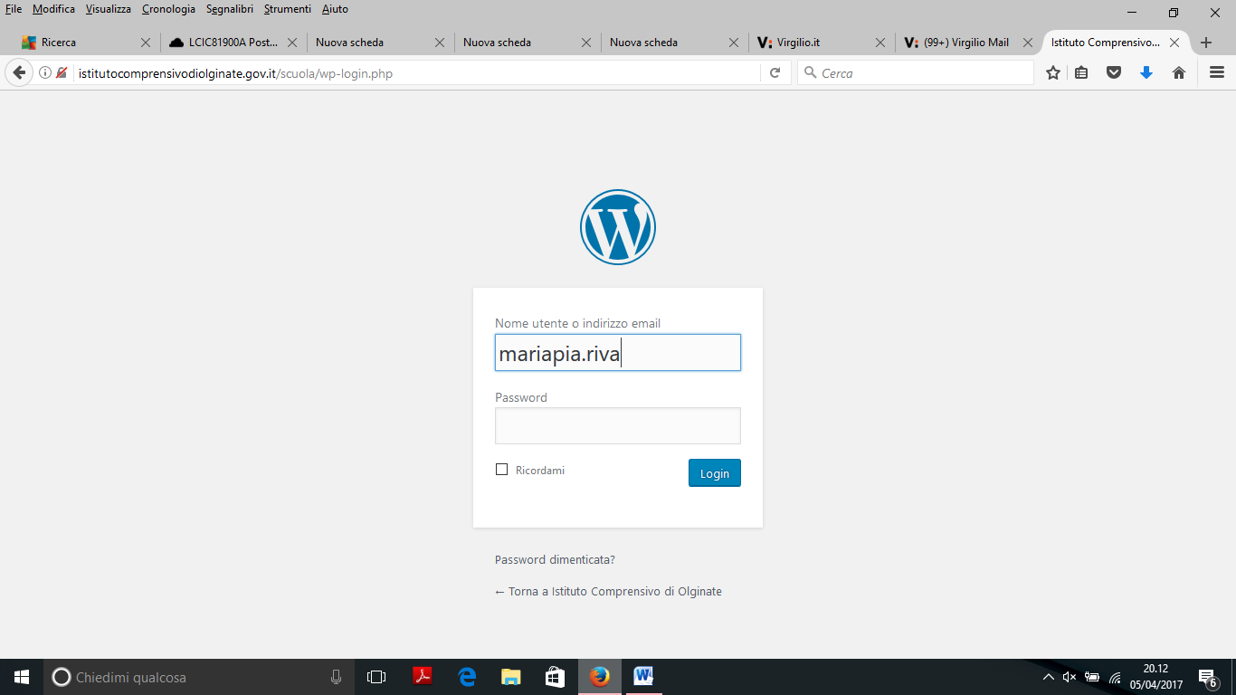

1. Inserite il vostro indirizzo di posta elettronica che avete comunicato in segreteria e attendete che vi arrivi la mail (attenzione che la mail potrebbe arrivare anche nella cartella di posta indesiderata)
2. Nella mail c'è un link, selezionando il quale si apre una pagina in cui potere inserire la password (Il link presente nella mail è valido solo per i 30 minuti successivi all'arrivo della mail)
3. Inserite a questo punto la password personale da voi scelta.
4. Per i successivi accessi, utilizzare come utente nome.cognome e la password che avete scelto